Пальчикові ігри для розвитку дітей
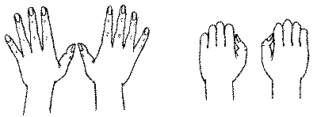
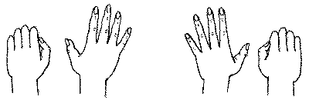
Ліхтарики
Варіант 1.
Вихідне положення. Поставити долоні перед собою, випрямивши й розсунувши пальці. Стискати й розтискати пальці на обох руках одночасно, супроводжуючи рухи відповідними фразами.
Ліхтарики запалилися!
(пальці випрямити)
Ліхтарики згасли!
(пальці стиснути)
Вправу виконувати декілька разів.
Варіант 2 (ускладнений).
По черзі стискати й розтискати пальці рук на рахунок раз-два. На раз: пальці правої руки випрямлені, пальці лівої руки зжаті. На два: пальці лівої руки випрямлені, пальці правої руки зжаті. Виконувати вправу спочатку повільно, потім прискорити темп. Вправу можна виконувати спочатку на рахунок, а потім - супроводжуючи рухи рядками, які проговорюються ритмічно:
Хованки
Пальці в хованки всі грались
Ось так, ось так,
В кулачки всі заховались,
Ось так, ось так.
Заготовлюємо капусту
Руками імітуємо відповідні дії:
Різки рухи прямими кистями рук, пальці з’єднані, долоні прямі. Почергові рухи рук до себе і від себе. Пальці стиснуті в кулаки. Кінчики пальців обох рук зібрані разом, імітуємо посипання сіллю. Інтенсивно стискаємо пальці обох рук в кулаки:
Ми капусту порубали,
Свіжу моркву натирали,
Ми капусту посолили,
З неї соку надушили.
Миємо руки
1. Миємо руки: ритмічно потирати долоньки, імітуючи миття рук.
Ручки линуть до води!
Будьмо чистими завжди!
2. Струшуємо водичку з рук: пальці стиснути в кулачок, потім із силою випрямити пальчики, як би струшуючи водичку.
Бризи - вправо, бризи - вліво!
Мокрим стало наше тіло!
3. Витираємо руки : енергійні рухи імітують почергове витирання кожної руки рушником.
Рушничком м’якеньким
ручки витремо швиденько…
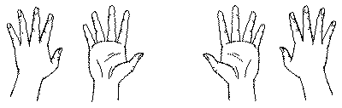
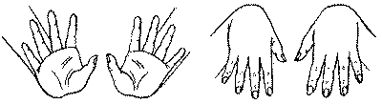
Печемо млинці
Варіант 1.
Поперемінно торкатися поверхні стола тильною стороною кисті руки й долонею.
Мама нам пече млинці,
Солоденькі і смачні.
Встали ми сьогодні рано
І їмо їх зі сметаною.
Варіант 2.
а) ліва рука торкається стола долонею, права рука - тильною стороною;
б) зміна позиції. Тепер ліва рука торкається стола тильною стороною, права рука торкається стола долонею.
Вправу можна виконувати на рахунок раз-два або супроводжуючи рухи віршами (див. варіант 1).
Прапорці
Варіант 1.
Вихідне положення.
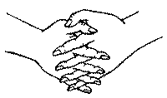
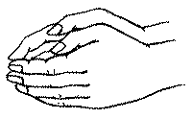
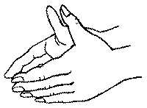
Розташувати долоні перед собою. Одночасно опускати й піднімати долоні, супроводжуючи рухи віршами. Якщо дитина легко виконує цю вправу, можна запропонувати опускати й піднімати долоні, не згинаючи пальці.
Прапорці в руках тримаю
І малятам всім махаю!
Варіант 2 (ускладнений).
По черзі міняти положення рук на рахунок: раз-два. Раз: ліва рука - пряма, піднята нагору, права рука - опущена долілиць.
Два: ліва рука - опущена долілиць, права рука - піднята нагору.
Їжачок
Вихідне положення. Поставити долоні під кутом одна до одної. Розташувати пальці однієї руки між пальцями іншої. Ворушити прямими пальчиками.
Маленький гарний їжачок.
Має купу колючок!
Човник
Вихідне положення. Обидві долоні поставлені на ребро й з'єднані ковшиком, великі пальці притиснуті до долонь.
Маленький човник по річці пливе,
На прогулянку човник малечу везе.
Пароплав
Вихідне положення. Обидві долоні з'єднані ковшиком, всі пальці, крім великих, спрямовані убік від себе, а великі пальці підняті нагору й з'єднані - це димар.
Пароплав пливе по річці,
І димар димить, як пічка.
Річка й рибка
1. Річка - хвилястий, плавний рух розслаблених кистей рук.
2. Рибка. Вихідне положення. Прямі долоні притиснуті одна до одної. Пальці спрямовані убік від себе.
Повертати зімкнуті долоні вправо й вліво, імітуючи рухи рибки хвостом.
Рибка-Манюня по річці пливе,

Рибка-Манюня хвостиком б'є.
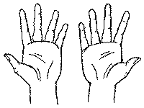
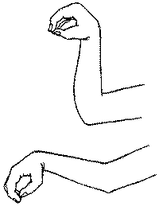
Дерева
Вихідне положення. Розташувати кисті рук перед собою, долонями до себе. Пальці розведені в сторони й напружені. Після виконання вправи струснути кисті рук.
У полі дерево стоїть,
Вітер гілки ворушить.
(Погойдувати руками зі боку в бік.)
Kвіткa
Сяє сонечко привітне -
Kвіткa з пуп’янки розквітне.
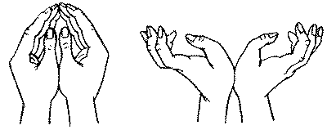
(Пучки пальців обох рук зімкнути. Долоньки трішки круглясті, схожі на пуп‘янок. Нижні частини долонь притиснути одну до одної, а пальці широко розставити по колу i трохи вигнути. Утворюється велика квіткa, що розпустилася).
Пташка п'є водичку
Вихідне положення. Пальці скласти щіпочкою - це дзьоб. Не відриваючи лікоть від стола, дзьобом торкнутися стола. Далі - імітувати рухи птаха: захопити воду, підняти голову, поклацати дзьобом.
Нахилився, захопив,
Підняв та проковтнув.
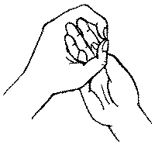
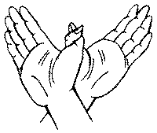
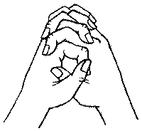
Пташенята в гнiздi
Полетіла пташка-мати
Малюкам жуків шукати.
А малята не літають -
Із гніздечка виглядають.
(Bci пальці правої руки обхопити долонею. Утворити гніздо. Коли ворушити пальцями правої руки, створюється враження, що у гнiздi живі пташенята).
Пташка летить
(ускладнений варіант)
Вихідне положення. Руки розташувати перед собою (долонями до себе). Великі пальці переплести - це голова птаха. Інші пальці - крила. Помахати ними.
Пташечки літають -
Крильцями махають.
А долоньки у діток,
Наче крильця у пташок.
Квіточка
Під снігом квiточка росте,
Красу на землю принесе,
Промінчик доторкнеться
І квітка усміхнеться.
(Показати руками шар снігу. Пoтiм утворити руками квітку й торкнутися до її пелюсток, показуючи промінчик. Далі квітка потроху розкриває пелюстки).
Димар
Вихідне положення. Руки стиснути в кулачки, залишаючи круглі отвори усередині.
Ставимо кулачок на кулачок, міняючи положення рук кілька разів, - виходить довгий димар.
Великий будинок на ньому димар.
Здіймається майже до хмар.
На даху димар димить
дим злітає у блакить.
Замок
На дверях замок висить,
Ми його відкриєм вмить.
Постукали, покрутили
І легесенько відкрили.
(Ритмічні швидкі з’єднання пальців обох рук в замок. Пальці зціплені в замок, руки тягнуться в різні сторони. Рухи зціпленими пальцями від себе, до себе. Пальці зціплені біля долонею постукують один одного. Пальці розціплюються, долоні в сторони.)
Стілець
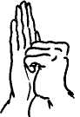
Одна долоня у вертикальному положенні, пальці притиснуті один до одного (великим пальцем до себе). До її нижньої частини приставляємо кулачок другої руки. Положення змінюємо на зворотне.
Без тулуба, а з ногами,
Без голови, а спину має.
З ногами — без рук,
З боками — без ребер,
Зі спиною — без голови,
А сидіння — без живота.
Стіл
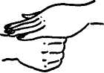
На лівий кулачок зверху опустити долоню правої руки з прямими, притиснутими один до одного пальцями. Положення змінюється на зворотне.
З головою він накритий,
Несуть йому їсти й пити,
Та він страви не вживає,
Все хтось інший поїдає.
Ялинка
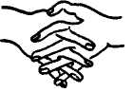
Долоні від себе, під кутом одна до одної, пальці пропущені один між одним, виставлені вперед. Лікті до тулуба не притискувати.
Влітку й взимку вбрання одне,
Кличуть ялинкою діти мене.
Сніг та сніг навколо ліг.
Грає сріблом білий сніг,
А ялинка молода,
Наче влітку, вигляда.
Ой, зелена та весела,
Веселить міста і села.
Дзвоник
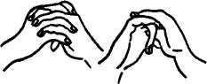
Тильні сторони рук—догори. Пальці обох рук зчеплені навхрест. Середній палець правої руки опущений вниз, вільно рухається.
Дзвоник дзвонить, кличе нас
Всіх до школи в перший клас.
Собачка
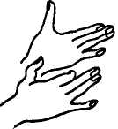
Права долоня на ребро, на себе. Великий палець — догори, мізинчик рухається вгору — вниз. Так само зігнутий вказівний палець.
Гавкає, кусає і в дім не пускає.
Собою не птиця, співати не співає,
А хто до хазяїв іде, знати дає.
У собаки гострий ніс,
В нього шия є і хвіст.
Не балакає, не співає,
А коли хто йде,
То господаря сповіщає.
Кішка
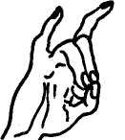
Середній та безіменний пальці спираються на великий, вказівний та мізинець—підняті догори. Або «Кошеня»—великий та мізинець—догори, решта—притиснуті до долоні.
Коло бабусі сидить у кожусі,
Проти печі гріється,
Без водички миється.
Має вуха, пишний хвіст
І цікаву звичку:
Спершу добре він поїсть,
Потім вмиє личко.
Бджола
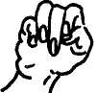
Виставити середній палець, притиснути його до долоні. Вказівний та безіменний напівзігнута. Крутити середнім у різні боки.
Не мотор, а гуде,
Не пілот, а летить,
Не гадюка, а жалить.
Я труд поважаю,
Все літо літаю,
У поле до гаю —
Збираю медок
Із різних квіток.
Кого не люблю,
Того жалом колю.
Жук
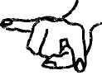
Пальці стиснути в кулачок. Вказівний та мізинець розвести в різні боки, ворушити ними.
Сам чорний, та не ворон,
Є роги, а не бик,
Шість ніг без копит.
Летить — виє, сяде —землю риє.
Чорне тіло, чорний вус,
Ніби справжній сажотрус.
Дерево
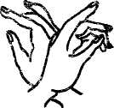
Притиснути кисті рук тильними сторонами одна до одної. Пальці розчепірені та підняті догори, ворушаться.
Хто на зиму роздягається,
А па літо одягається?
Влітку в шубі, взимку голе.
Навесні веселить, влітку холодить,
Восени годує, взимку гріє.

